ФАКУЛЬТЕТ ІНФОРМАЦІЙНИХ ТЕХНОЛОГІЙ
КИЇВСЬКОГО НАЦІОНАЛЬНОГО УНІВЕРСИТЕТУ
ІМЕНІ ТАРАСА ШЕВЧЕНКА
Кафедра інформаційних систем та технологій
Звіт з лабораторної роботи № 1.2
з дисципліни
"Крос-платформне програмування"
Виконав:
студент 2 курсу
групи ВЕБ-21
Аг Міхал
Викладач:
доц. Олена ФЕНДЬО
Київ - 2026

Лабораторна робота № 1.2
Тема: Порівняльний аналіз підходів до крос-платформної розробки. Налаштування середовища для крос-платформної розробки.
Мета роботи: Ознайомитися з поняттям кросплатформності, основними підходами до створення кросплатформних застосунків, навчитися порівнювати різні технології та обґрунтовувати вибір стеку для конкретного програмного продукту; створити та перевірити адаптивну вебсторінку для мобільних і десктопних екранів за індивідуальною темою.
Короткі теоретичні відомості
Кросплатформність - це здатність програмного забезпечення працювати на різних операційних системах (Android, iOS, Windows, macOS, Linux, Web) на базі єдиної кодової бази із мінімальними змінами в коді.
У цій роботі реалізовано кросплатформний вебінтерфейс за підходом WebView:
1. Вебсторінка формується на основі технологій HTML5, CSS3 та JavaScript.
2. Для підтримки мобільних пристроїв використовується метатег viewport, гнучкий макет Flexbox та медіа-запити (@media screen and (max-width: 600px)), які перебудовують елементи інтерфейсу в одну колонку під розміри сенсорного екрана.
3. Створений інтерфейс може працювати безпосередньо у браузері користувача, а також пакуватися у нативний мобільний контейнер (WebView за допомогою Capacitor або Cordova) чи десктопну оболонку (Electron), що дозволяє розробляти єдиний інтерфейс для відвідувачів та персоналу клубу.
Хід виконання роботи
Завдання 1. Створення кросплатформного інтерфейсу
Відповідно до індивідуальної теми курсу ("Розробка застосунку для кіберспортивного клубу") створено вебзастосунок "CyberClub", орієнтований на відвідувачів та адміністраторів комп'ютерного клубу.
Інтерфейс вебсторінки містить усі необхідні компоненти згідно із завданням:
- Заголовок із назвою застосунку: "CyberClub" та короткий опис його призначення;
- Список із 5 функцій клубу (онлайн-бронювання ПК у зонах Standard, VIP та Boot Camp, реєстрація на турніри з CS2/Dota 2, збереження записів у LocalStorage, адаптивний дизайн та підтримка WebView-контейнера);
- Форму бронювання ігрового місця з полем введення нікнейму гравця, випадаючим списком ігрових зон та кнопкою "Забронювати";
- Динамічний список активних бронювань із можливістю швидкого скасування кожної броні;
- Таблицю опису технологічного стеку проєкту (HTML5, CSS3, JavaScript, WebView);
- Адаптивне темне геймерське оформлення для мобільних пристроїв та комп'ютерів.
Завдання 2. Перевірка адаптивності інтерфейсу
Перевірку створеної вебсторінки виконано за допомогою інструментів розробника у браузері (Chrome/Edge DevTools, режим Device Toolbar):
1. Десктопний екран (широкий монітор): контент розміщується по центру в темному контейнері шириною 880px. Поле вводу нікнейму, селектор зони та кнопка розміщені в один горизонтальний рядок. Список бронювань має зручний горизонтальний формат із бейджами зон та кнопками скасування.
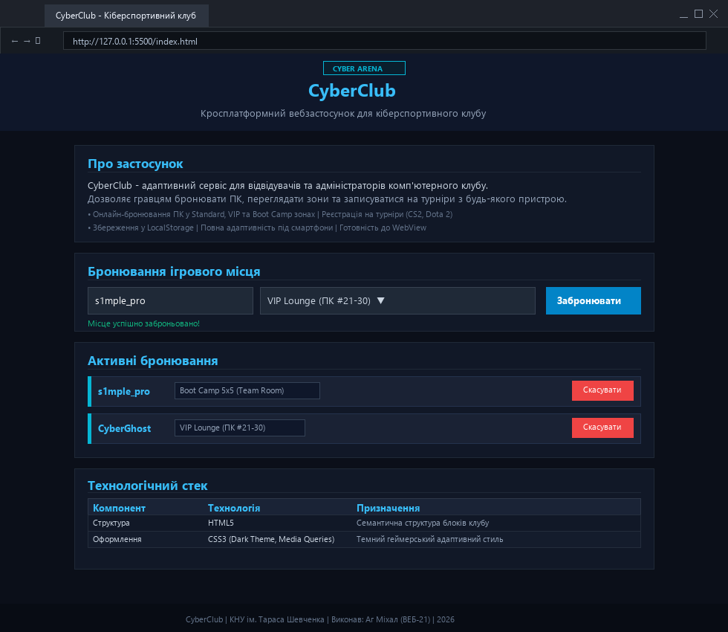
Рис. 1. Застосунок CyberClub на десктопному екрані
2. Мобільний екран (емуляція смартфона iPhone 14, ширина 390px): завдяки медіа-запиту @media (max-width: 600px) форма бронювання автоматично складається у вертикальну колонку. Поле вводу, вибір зони та кнопка дії розтягуються на 100% ширини. Елементи активних бронювань також адаптуються, кнопки скасування стають повнорозмірними і зручними для натискання пальцем, а горизонтальна смуга прокручування відсутня.
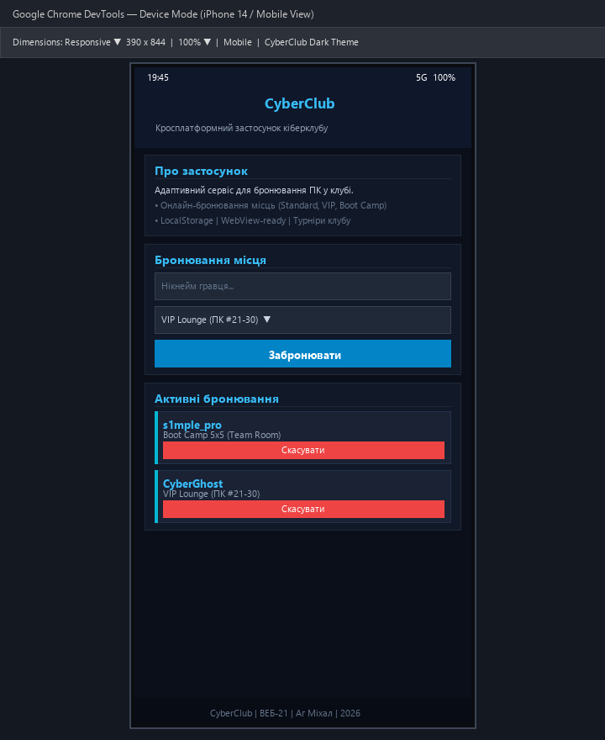
Рис. 2. Перевірка адаптивності CyberClub у мобільному режимі DevTools
Висновок про адаптивність інтерфейсу: сторінка кіберспортивного клубу повністю адаптивна. Текстова інформація, інтерактивні списки та форма бронювання виглядають акуратно та функціонують без спотворень як на комп'ютері, так і на мобільних пристроях.
Розгортання на GitHub Pages
Створений проєкт завантажено в репозиторій Git і підготовлено до розгортання через сервіс GitHub Pages:
1. У репозиторії на github.com відкрито розділ Settings -> Pages.
2. У пункті Source обрано Deploy from a branch, вказано гілку master та кореневу теку / (root).
3. Сформовано посилання для перегляду сторінки онлайн: https://<github-user>.github.io/<repo-name>/
Відповіді на контрольні запитання
1. У чому полягає WebView-підхід?
У тому, що застосунок створюється на базі веб-технологій (HTML, CSS, JavaScript) і запускається всередині нативного вікна з вбудованим браузерним рушієм. Доступ до функцій смартфона чи комп'ютера надається через спеціальні плагіни.
2. Чим нативна компіляція відрізняється від WebView?
У WebView інтерфейс рендериться браузерним рушієм як звичайна вебсторінка, що призводить до більшого споживання пам'яті та нижчої швидкості. При нативній компіляції використовуються справжні системні віджети платформи, що забезпечує значно вищу продуктивність і нативний вигляд.
3. Що означає Shared UI?
Це підхід, коли весь інтерфейс користувача описується один раз і повністю малюється власним графічним рушієм фреймворку (як у Flutter) прямо на полотні (canvas), забезпечуючи абсолютно однаковий вигляд на всіх пристроях.
4. Які технології використовуються для створення кросплатформних застосунків?
React Native, Flutter, Electron, Ionic, Capacitor, Kotlin Multiplatform, .NET MAUI, Tauri.
5. У яких випадках можна використати React Native?
Коли команда вже добре володіє мовою JavaScript або TypeScript та бібліотекою React, коли потрібен звичний системний вигляд компонентів ОС або коли потрібно швидко створити мобільний застосунок з веб-досвідом.
6. Які недоліки має кросплатформна розробка?
Нижча продуктивність у важких задачах порівняно з чистим нативним кодом, більший розмір файлу програми, можлива затримка з підтримкою нових функцій свіжих версій ОС та залежність від стороннього фреймворку.
7. Як перевірити адаптивність вебінтерфейсу?
За допомогою інструментів розробника в браузері (DevTools у режимі Device Toolbar - Ctrl+Shift+M), через емулятори мобільних пристроїв або шляхом прямого тестування на смартфонах і планшетах з різними екранами.
8. Для чого потрібні Node.js і npm при розробці кросплатформного застосунку?
Node.js надає середовище для роботи інструментів збірки та локальних серверів розробки, а менеджер npm дозволяє встановлювати, оновлювати бібліотеки та керувати всіма залежностями проєкту.
9. Які критерії впливають на вибір стеку технологій для конкретного проєкту?
Тип майбутнього застосунку, вимоги до швидкодії та анімацій, бюджет і дедлайни виходу на ринок (time-to-market), досвід команди розробників та список необхідних цільових операційних систем.
Висновок
Під час виконання лабораторної роботи № 1.2 було реалізовано адаптивний кросплатформний вебзастосунок "CyberClub" для кіберспортивного клубу з використанням семантичного HTML5, стилів CSS3 та інтерактивної логіки JavaScript з підтримкою браузерного сховища LocalStorage.
За допомогою інструментів DevTools проведено перевірку адаптивності інтерфейсу у десктопному та мобільному режимах. Встановлено, що медіа-запити забезпечують коректну перебудову блоків, шрифти залишаються читабельними, а елементи форми - зручними для взаємодії на смартфонах. Проєкт підготовлено до подальшого розширення та публікації у сервісі GitHub Pages.

Додаток А
(обов'язковий)
Лістинг програми
А.1. Лістинг файлу розмітки index.html
<!DOCTYPE html>
<html lang="uk">
<head>
<meta charset="UTF-8">
<meta name="viewport" content="width=device-width, initial-scale=1.0">
<title>CyberClub - Застосунок для кіберспортивного клубу</title>
<link rel="stylesheet" href="style.css">
</head>
<body>
<!-- Шапка сайту -->
<header class="header">
<div class="container">
<div class="logo-tag">CYBER ARENA</div>
<h1>CyberClub</h1>
<p>Кросплатформний вебзастосунок для кіберспортивного клубу</p>
</div>
</header>
<!-- Основний контент -->
<main class="main container">
<!-- Блок опису -->
<section class="card">
<h2>Про застосунок</h2>
<p>
CyberClub - це адаптивний сервіс для відвідувачів та адміністраторів комп'ютерного клубу.
Застосунок спроєктовано за веб-підходом, що дозволяє гравцям переглядати вільні місця,
бронювати ігрові сесії та записуватися на турніри з будь-якого пристрою: ПК, планшета чи смартфона
(як у звичайному браузері, так і у вигляді мобільного застосунку через WebView).
</p>
<h3>Основні функції:</h3>
<ul class="features-list">
<li>Онлайн-бронювання ігрових місць у Standard, VIP та Boot Camp зонах</li>
<li>Реєстрація гравців на внутрішні клубні турніри (CS2, Dota 2, Valorant)</li>
<li>Автоматичне збереження записів бронювання у локальній пам'яті (LocalStorage)</li>
<li>Адаптивний темний інтерфейс для мобільних пристроїв та комп'ютерів</li>
<li>Підтримка пакування у мобільний застосунок через WebView-контейнер</li>
</ul>
</section>
<!-- Блок онлайн-бронювання місця -->
<section class="card">
<h2>Бронювання ігрового місця</h2>
<div class="form-group">
<input
type="text"
id="playerNameInput"
class="input-field"
placeholder="Нікнейм гравця..."
autocomplete="off"
>
<select id="zoneSelect" class="select-field">
<option value="Standard Zone (ПК #1-20)">Standard Zone (ПК #1-20)</option>
<option value="VIP Lounge (ПК #21-30)">VIP Lounge (ПК #21-30)</option>
<option value="Boot Camp 5x5 (Team Room)">Boot Camp 5x5 (Team Room)</option>
<option value="PlayStation 5 Zone">PlayStation 5 Zone</option>
</select>
<button id="bookButton" class="button">
Забронювати
</button>
</div>
<p id="statusMessage" class="status-message"></p>
</section>
<!-- Блок активних бронювань -->
<section class="card">
<h2>Активні бронювання</h2>
<ul id="bookingsList" class="bookings-list">
<!-- Список генерується через JavaScript -->
</ul>
</section>
<!-- Блок технологічного стеку -->
<section class="card">
<h2>Технологічний стек</h2>
<p>
Архітектура першого модуля застосунку базується на веб-технологіях з оптимізацією під мобільні екрани:
</p>
<table class="tech-table">
<thead>
<tr>
<th>Компонент</th>
<th>Технологія</th>
<th>Призначення</th>
</tr>
</thead>
<tbody>
<tr>
<td>Структура</td>
<td>HTML5</td>
<td>Семантична структура інформаційних та інтерактивних блоків</td>
</tr>
<tr>
<td>Оформлення</td>
<td>CSS3 (Dark Theme + Media Queries)</td>
<td>Геймерський темний дизайн з адаптацією під мобільні екрани</td>
</tr>
<tr>
<td>Логіка</td>
<td>JavaScript (ES6+)</td>
<td>Обробка форми бронювання та збереження у LocalStorage</td>
</tr>
<tr>
<td>Середовище</td>
<td>Браузер / WebView</td>
<td>Кросплатформне виконання на смартфонах, планшетах і ПК</td>
</tr>
</tbody>
</table>
</section>
</main>
<!-- Підвал сайту -->
<footer class="footer">
<div class="container">
<p>Крос-платформне програмування | Лабораторна робота № 1.2</p>
<p>Тема проєкту: Розробка застосунку для кіберспортивного клубу | Виконав: Аг Міхал (ВЕБ-21)</p>
</div>
</footer>
<script src="script.js"></script>
</body>
</html>

А.2. Лістинг таблиці стилів style.css
/* Скидання та базова розмітка */
* {
box-sizing: border-box;
margin: 0;
padding: 0;
}
body {
font-family: -apple-system, BlinkMacSystemFont, "Segoe UI", Roboto, Helvetica, Arial, sans-serif;
background-color: #0b0f19;
color: #e2e8f0;
line-height: 1.6;
}
/* Контейнер */
.container {
width: 92%;
max-width: 880px;
margin: 0 auto;
}
/* Шапка кіберспортивного клубу */
.header {
background: linear-gradient(135deg, #0f172a 0%, #1e1b4b 50%, #0369a1 100%);
color: #ffffff;
padding: 34px 0 38px;
text-align: center;
border-bottom: 2px solid #06b6d4;
box-shadow: 0 4px 20px rgba(6, 182, 212, 0.15);
}
.logo-tag {
display: inline-block;
font-size: 11px;
font-weight: 800;
letter-spacing: 2px;
color: #06b6d4;
background-color: rgba(6, 182, 212, 0.12);
border: 1px solid #06b6d4;
padding: 3px 12px;
border-radius: 20px;
margin-bottom: 8px;
}
.header h1 {
font-size: 38px;
font-weight: 800;
letter-spacing: -0.5px;
margin-bottom: 6px;
background: linear-gradient(to right, #ffffff, #38bdf8);
-webkit-background-clip: text;
-webkit-text-fill-color: transparent;
}
.header p {
font-size: 15.5px;
color: #94a3b8;
}
/* Основний контент */
.main {
padding: 28px 0 44px;
}
/* Картки блоків */
.card {
background: #111827;
border-radius: 12px;
padding: 24px;
margin-bottom: 22px;
border: 1px solid #1f2937;
box-shadow: 0 4px 14px rgba(0, 0, 0, 0.35);
}
.card h2 {
font-size: 21px;
color: #38bdf8;
margin-bottom: 12px;
border-bottom: 1px solid #1f2937;
padding-bottom: 8px;
}
.card h3 {
font-size: 16px;
color: #cbd5e1;
margin: 16px 0 8px;
}
.features-list {
padding-left: 20px;
}
.features-list li {
margin-bottom: 6px;
color: #94a3b8;
}
/* Форма додавання бронювання */
.form-group {
display: flex;
gap: 10px;
margin-bottom: 8px;
}
.input-field,
.select-field {
padding: 12px 14px;
background-color: #1f2937;
border: 1px solid #374151;
border-radius: 8px;
font-size: 14.5px;
color: #f8fafc;
outline: none;
transition: border-color 0.2s ease, box-shadow 0.2s ease;
}
.input-field {
flex: 1.2;
}
.select-field {
flex: 1.2;
cursor: pointer;
}
.input-field:focus,
.select-field:focus {
border-color: #06b6d4;
box-shadow: 0 0 0 3px rgba(6, 182, 212, 0.2);
}
/* Кнопка бронювання */
.button {
padding: 12px 22px;
background: linear-gradient(135deg, #0284c7, #06b6d4);
color: #ffffff;
border: none;
border-radius: 8px;
font-size: 14.5px;
font-weight: 700;
cursor: pointer;
transition: filter 0.2s ease, transform 0.1s ease;
white-space: nowrap;
}
.button:hover {
filter: brightness(1.15);
}
.button:active {
transform: scale(0.98);
}
/* Повідомлення про статус */
.status-message {
min-height: 20px;
font-size: 13.5px;
font-weight: 600;
margin-top: 6px;
}
/* Список бронювань */
.bookings-list {
list-style: none;
}
.booking-item {
display: flex;
justify-content: space-between;
align-items: center;
background-color: #1a2234;
border: 1px solid #24324d;
border-left: 4px solid #06b6d4;
padding: 13px 16px;
border-radius: 8px;
margin-bottom: 10px;
transition: background-color 0.15s ease;
}
.booking-item:hover {
background-color: #202b42;
}
.booking-info {
flex: 1;
margin-right: 12px;
}
.player-nick {
font-weight: 700;
color: #38bdf8;
margin-right: 8px;
}
.zone-badge {
display: inline-block;
font-size: 12px;
padding: 2px 8px;
border-radius: 4px;
background-color: #0f172a;
color: #94a3b8;
border: 1px solid #334155;
}
.cancel-btn {
padding: 7px 14px;
background-color: #ef4444;
color: #ffffff;
border: none;
border-radius: 6px;
font-size: 12.5px;
font-weight: 600;
cursor: pointer;
transition: background-color 0.2s ease;
flex-shrink: 0;
}
.cancel-btn:hover {
background-color: #dc2626;
}
.empty-state {
text-align: center;
color: #64748b;
font-style: italic;
padding: 16px 0;
}
/* Таблиця */
.tech-table {
width: 100%;
border-collapse: collapse;
margin-top: 14px;
font-size: 13.5px;
}
.tech-table th,
.tech-table td {
border: 1px solid #2d3748;
padding: 10px 12px;
text-align: left;
}
.tech-table th {
background-color: #1a2336;
color: #38bdf8;
font-weight: 700;
}
.tech-table tbody tr:nth-child(even) {
background-color: #141c2c;
}
/* Підвал */
.footer {
background-color: #080c14;
color: #64748b;
text-align: center;
padding: 22px 0;
font-size: 13px;
border-top: 1px solid #1e293b;
}
/* Адаптивність під смартфони (max-width: 600px) */
@media (max-width: 600px) {
.container {
width: 94%;
}
.header {
padding: 24px 0 28px;
}
.header h1 {
font-size: 28px;
}
.header p {
font-size: 13.5px;
}
.card {
padding: 16px;
margin-bottom: 16px;
}
.card h2 {
font-size: 18px;
}
/* Форма переходить у вертикальну колонку */
.form-group {
flex-direction: column;
gap: 10px;
}
.input-field,
.select-field,
.button {
width: 100%;
font-size: 14px;
}
.button {
padding: 12px;
}
/* Елемент бронювання на мобільному */
.booking-item {
flex-direction: column;
align-items: flex-start;
gap: 10px;
}
.cancel-btn {
width: 100%;
padding: 10px;
text-align: center;
}
.tech-table th,
.tech-table td {
padding: 8px;
font-size: 12px;
}
}

А.3. Лістинг скрипта взаємодії script.js
// Отримуємо посилання на елементи інтерфейсу
const playerNameInput = document.getElementById("playerNameInput");
const zoneSelect = document.getElementById("zoneSelect");
const bookButton = document.getElementById("bookButton");
const bookingsList = document.getElementById("bookingsList");
const statusMessage = document.getElementById("statusMessage");
// Ключ LocalStorage для збереження бронювань кіберспортивного клубу
const STORAGE_KEY = "cyberclub_bookings";
// Відображення інформаційного статусу
function showStatus(text, color) {
statusMessage.textContent = text;
statusMessage.style.color = color;
clearTimeout(statusMessage.timer);
statusMessage.timer = setTimeout(() => {
statusMessage.textContent = "";
}, 3000);
}
// Завантаження бронювань із LocalStorage
function getSavedBookings() {
const raw = localStorage.getItem(STORAGE_KEY);
if (!raw) {
// Початкові демо-бронювання для клубу
return [
{ player: "s1mple_pro", zone: "Boot Camp 5x5 (Team Room)" },
{ player: "CyberGhost", zone: "VIP Lounge (ПК #21-30)" }
];
}
try {
return JSON.parse(raw);
} catch (e) {
return [];
}
}
// Збереження масиву в LocalStorage
function saveBookings(bookings) {
localStorage.setItem(STORAGE_KEY, JSON.stringify(bookings));
}
// Рендеринг одного елемента бронювання
function createBookingElement(booking, index) {
const li = document.createElement("li");
li.className = "booking-item";
const infoDiv = document.createElement("div");
infoDiv.className = "booking-info";
const nickSpan = document.createElement("span");
nickSpan.className = "player-nick";
nickSpan.textContent = booking.player;
const zoneSpan = document.createElement("span");
zoneSpan.className = "zone-badge";
zoneSpan.textContent = booking.zone;
infoDiv.appendChild(nickSpan);
infoDiv.appendChild(zoneSpan);
const cancelBtn = document.createElement("button");
cancelBtn.className = "cancel-btn";
cancelBtn.textContent = "Скасувати";
cancelBtn.addEventListener("click", () => {
cancelBooking(index);
});
li.appendChild(infoDiv);
li.appendChild(cancelBtn);
return li;
}
// Оновлення списку в DOM
function renderBookings() {
const bookings = getSavedBookings();
bookingsList.innerHTML = "";
if (bookings.length === 0) {
const empty = document.createElement("li");
empty.className = "empty-state";
empty.textContent = "Наразі немає активних бронювань. Оберіть зону та зареєструйте місце.";
bookingsList.appendChild(empty);
return;
}
bookings.forEach((booking, index) => {
bookingsList.appendChild(createBookingElement(booking, index));
});
}
// Додавання нового бронювання
function addBooking() {
const player = playerNameInput.value.trim();
const zone = zoneSelect.value;
if (player === "") {
showStatus("Будь ласка, введіть нікнейм гравця.", "#ef4444");
playerNameInput.focus();
return;
}
const bookings = getSavedBookings();
bookings.push({ player, zone });
saveBookings(bookings);
renderBookings();
playerNameInput.value = "";
playerNameInput.focus();
showStatus("Місце успішно заброньовано!", "#10b981");
}
// Скасування бронювання
function cancelBooking(index) {
const bookings = getSavedBookings();
bookings.splice(index, 1);
saveBookings(bookings);
renderBookings();
showStatus("Бронювання скасовано.", "#f59e0b");
}
// Обробники подій
bookButton.addEventListener("click", addBooking);
playerNameInput.addEventListener("keydown", (event) => {
if (event.key === "Enter") {
addBooking();
}
});
// Ініціалізація при завантаженні сторінки
document.addEventListener("DOMContentLoaded", () => {
renderBookings();
});

